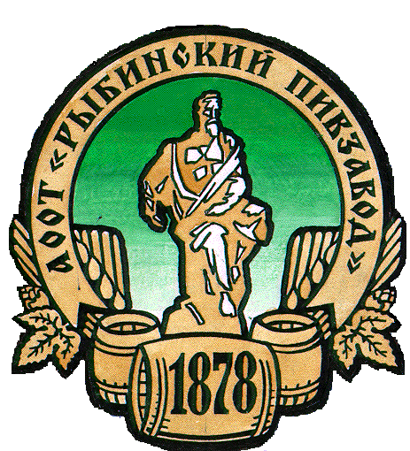ОАО «РЫБИНСКИЙ ПИВЗАВОД»
152900, Ярославская область, г. Рыбинск, ул. Рабочая -48
ИНН 7610026700, ОКОПФ-47, ОКФС-17, ОКПО 00341385
Тел. 26-23-72. 26-19-05, тел/факс 26-35-77, 26-19-07

Исх. № ___ от «28»июня 2011 г.

ООО «Реестр-РН»

Сообщение о существенных фактах акционерного общества

1. Общие сведения
1.1. Полное фирменное наименование эмитента: Открытое акционерное общество «Рыбинский пивзавод»
1.2. Сокращенное фирменное наименование эмитента ОАО «Рыбинский пивзавод»
1.3. Место нахождения эмитента: г. Рыбинск, Ярославская область, ул. Рабочая, д. 48.
1.4. ОГРН эмитента 1027601124836
1.5. ИНН эмитента 7610026700
1.6. Уникальный код эмитента, присвоенный регистрирующим органом 09058-А
1.7. Адрес страницы в сети Интернет, используемый эмитентом для раскрытия информации www.reestrrn.ru
2. Содержание сообщения
2.1. Вид общего собрания: очередное годовое общее собрание акционеров ОАО «Рыбинский пивзавод»
2.2. Форма проведения общего собрания: собрание (совместное присутствие акционеров для обсуждения вопросов повестки дня и принятия решений по вопросам, поставленным на голосование).
2.3. Дата и место проведения общего собрания: 24.06.2011 года, Ярославская область, г. Рыбинск, ул. Рабочая, д. 48.
2.4. Кворум общего собрания: в соответствии со ст. 58 ФЗ «Об акционерных обществах» общее собрание акционеров правомочно /имеет кворум/, в нем приняли участие акционеры, обладающие в совокупности более чем 50% голосов размещенных голосующих акций общества. На момент начала собрания зарегистрировались 8 акционеров. Имеющих право принимать участие в собрании акционеров, обладающих в совокупности 3131 голосующими акциями общества, что составляет 72,359 % от общего числа голосующих акций общества. Т.о. кворум для проведения собрания акционеров имеется.
2.5. Вопросы, поставленные на голосование, и итоги голосования по ним:
1. Избрание счетной комиссии общества
Итоги голосования:
«За» - 3131 голос, что составляет 100% голосов акционеров – владельцев голосующих акций общества, принявших участие в собрании.
«Против» - нет голосов, что составляет 0% голосов акционеров – владельцев голосующих акций общества, принявших участие в собрании.
«Воздержался» - нет голосов, что составляет 0% голосов акционеров – владельцев голосующих акций общества, принявших участие в собрании.
Принято: «Единогласно».
2. Избрание Совета директоров общества.
Итоги голосования:
«За» - 15 655 голосов, что составляет 100% голосов акционеров – владельцев голосующих акций общества, принявших участие в собрании.
«Против» - нет голосов, что составляет 0% голосов акционеров – владельцев голосующих акций общества, принявших участие в собрании.
«Воздержался» - нет голосов, что составляет 0% голосов акционеров – владельцев
Принято: «Единогласно».
3. Избрание генерального директора общества.
Итоги голосования:
«За» - 3131 голос, что составляет 100% голосов акционеров – владельцев голосующих акций общества, принявших участие в собрании.
«Против» - нет голосов, что составляет 0% голосов акционеров – владельцев голосующих акций общества, принявших участие в собрании.
«Воздержался» - нет голосов, что составляет 0% голосов акционеров – владельцев голосующих акций общества, принявших участие в собрании.
Принято: «Единогласно».
4. Избрание ревизионной комиссии (ревизора) общества.
Итоги голосования:
«За» - 20 голосов, что составляет 0,46 % голосов акционеров – владельцев голосующих акций общества, принявших участие в собрании.
«Против» - нет голосов, что составляет 0% голосов акционеров – владельцев голосующих акций общества, принявших участие в собрании.
«Воздержался» - нет голосов, что составляет 0% голосов акционеров – владельцев голосующих акций общества, принявших участие в собрании.
Принято: «Кворум отсутствует».
5. Утверждение аудитора общества.
Итоги голосования:
«За» - 3131 голос, что составляет 100% голосов акционеров – владельцев голосующих акций общества, принявших участие в собрании.
«Против» - нет голосов, что составляет 0% голосов акционеров – владельцев голосующих акций общества, принявших участие в собрании.
«Воздержался» - нет голосов, что составляет 0% голосов акционеров – владельцев голосующих акций общества, принявших участие в собрании.
Принято: «Единогласно».
6. Утверждение годового отчета, годовой бухгалтерской отчетности общества, в том числе отчета о прибылях и убытках.
Итоги голосования:
«За» - 3131 голос, что составляет 100% голосов акционеров – владельцев голосующих акций общества, принявших участие в собрании.
«Против» - нет голосов, что составляет 0% голосов акционеров – владельцев голосующих акций общества, принявших участие в собрании.
«Воздержался» - нет голосов, что составляет 0% голосов акционеров – владельцев голосующих акций общества, принявших участие в собрании.
Принято: «Единогласно».
7. Распределение прибыли общества, в том числе объявление дивидендов и убытков общества по результатам финансового года.
Итоги голосования:
«За» - 3131 голос, что составляет 100% голосов акционеров – владельцев голосующих акций общества, принявших участие в собрании.
«Против» - нет голосов, что составляет 0% голосов акционеров – владельцев голосующих акций общества, принявших участие в собрании.
«Воздержался» - нет голосов, что составляет 0% голосов акционеров – владельцев голосующих акций общества, принявших участие в собрании.
Принято: «Единогласно».
2.6. Формулировки решений, принятых общим собранием акционеров:
1. Принято решение: «Избрать простым большинством голосов от числа присутствующих акционеров счетную комиссию общества в составе: Рябкова Светлана Александровна, Татунец Юлия Юрьевна, Семенова Юлия Сергеевна».
2. Принято решение: «Избрать по итогам кумулятивного голосования в состав совета директоров общества следующих кандидатов: Леонов Александр Николаевич, Леонов Григорий Александрович, Коюшков Николай Юрьевич, Ходякова Валентина Петровна, Шатова Вера Алексеевна».
3. Принято решение: «Избрать простым большинством голосов от числа присутствующих акционеров генеральным директором общества – Коюшкова Николая Юрьевича».
4. Принято решение: «Ревизионная комиссия не избрана».
5. Принято решение: «Утвердить аудитором общества за 2010 год ООО «Аудит-Гарант».
6. Принято решение: «Утвердить годовой отчет общества, годовую бухгалтерскую отчетность общества, в том числе – отчет о прибылях и убытках за 2010 год».
7. Принято решение: «Принять к сведению информацию о результатах работы Общества за 2010 год. Дивиденды по акциям общества по итогам работы за 2010 год не выплачивать».
2.7. Дата составления протокола общего собрания – 27 июня 2011 года.

Генеральный директор: Н.Ю. Коюшков

